## 整体框架图

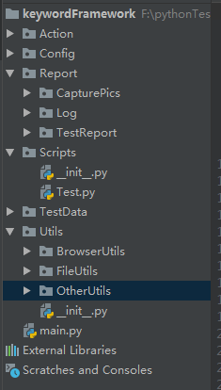

说明：

Action

__init__.py

SendResultAction.py#发送邮件

TestCaseFileParser.py#解析测试excel，包括清除测试结果，获取待执行的sheet名称

WebElementAction.py#所有的映射函数

Config

__init__.py

Logger.conf#日志的配置文件

ProjVar.py#工程根目录、所有目录文件路径、浏览器驱动路径，excel文件操作的行号

Report# 测试结果

CapturePics

Fail# 存放用例执行失败时的截图

Pass# 存放用例执行成功时的截图

Log# 存放用例执行过程中的log信息

TestReport# 存放测试报告

Scripts

__init__.py

Test.py#单元测试脚本，继承unittest.Testcase

TestData

MailReceiver.ini#邮件相关配置信息

ObjectDeposit.ini# 所有的页面元素定位表达式相关配置信息

测试用例.xlsx# 测试用例信息

Utils

BrowserUtils# 存放浏览器相关的公共方法

__init__.py

ClipboardUtil.py# 剪贴板操作方法

KeyboardUtil.py# 键盘操作方法

ObjectMap.py# 对象映射，根据定位方法和定位表达式活动页面元素对象

WaitUtil.py#显示等待工操作方法

FileUtils# 存放文件操作相关的公共方法

__init__.py

Capture.py#截图操作方法

ConfigParser.py#ini文件操作方法

Dir.py#目录操作方法

Excel.py#excel操作方法

GenTestReport.py#生成测试报告

Log.py#日志

OtherUtils# 其它常用的公共方法

__init__.py

GenTime.py#日期和时间操作方法

SendMail.py#发送邮件的基础函数

main.py# 程序入口函数

## **测试步骤（注意）**

1. 将Config\\ProjVar.py中浏览器驱动改为自己本机的路径：

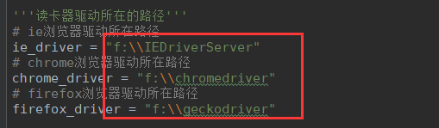

1. 开启qq邮箱的smtp服务并获取授权码：

发送邮件采用的是qq邮箱，必须开启qq邮箱的smtp服务并获取授权码，步骤如下：

https://service.mail.qq.com/cgi-bin/help?subtype=1&id=28&no=1001256

登录时要使用授权码作为登录密码，设置成功后将TestData\MailReceiver.ini文件中的Sender下面的user修改为自己qq邮箱，password修改为刚获得的授权码即可：

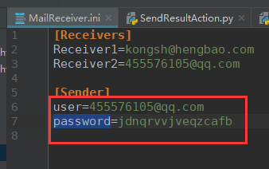

1. 下载BeautifulReport：

框架中封装了2种生成测试报告的方法，都需要借助单元测试框架unittest。一种是HTMLTestRunner，另一种是BeautifulReport。BeautifulReport可以生成可视化的测试报告，而且在出错的时候会自动截图。这个模块需要提前下载好，解压后放到python的/Lib/site-packages/目录下即可。

下载地址：<https://github.com/TesterlifeRaymond/BeautifulReport>

或者直接使用：



如果导入失败的话参见以下说明：

https://blog.csdn.net/chenmozhe22/article/details/82888060

1. 执行脚本：

入口函数为main.py，直接执行即可。

## **好处**

1. 生成测试用例执行结果报告
2. 生成测试用例执行日志
3. 用例执行失败或者执行完成后自动发送邮件报告
4. 用例执行失败或者成功时截取图片
5. 数据驱动（读取测试数据，减少脚本维护成本）
6. 关键字驱动，也就是函数映射，将执行的动作封装成一个函数，在代码中进行调用

## **待优化**

1. 抛出的异常信息比较混乱，不统一；
2. 使用Logger.conf生成的日志目录不能固定，可以采用自定义的logger，输出到固定的目录下，这样出错的时候可以同截图一同邮件发送给相关人员；
3. 后续可以结合Page Object继续优化